ПPOEKT

ВСЕРОССИЙСRАЯ ПРОВЕРОЧНАЯ РАБОТА

ФИЗИКА, 11 КЛАСС

Пояснения к образцу всероссийской проверочной работы

При ознакомлении с образцом проверочной работы следует иметь в виду, что задания, включённые в образец, не отражают всех умений и вопросов содержания, которые будут проверяться в рамках всероссийской проверочной работы. Полный перечень элементов содержания и умений, которые могут проверяться в работе, приведён в кодификаторе элементов содержания и требований к уровню подготовки выпускников для разработки всероссийской проверочной работы по физике. Назначение образца проверочной работы заключается в том, чтобы дать представление о структуре всероссийской проверочной работы, количестве и форме заданий, об уровне их

1

ОБРАЗЕЦ ВСЕРОССЙСКОЙ ПРОВЕРОЧНОЙ РАБОТЫ ПО ФИЗИКЕ

11 КЛАСС

Инструкция по выполнению работы

Проверочная работа включает в себя 18 заданий. На выполнение работы по физике отводится 1 час 30 минут (90 минут).
Оформляйте ответы в тексте работы согласно инструкциям к заданиям. В случае записи неверного ответа зачеркните его и запишите рядом новый.
При выполнении работы разрешается использовать калькулятор.
При выполнении заданий Вы можете использовать черновик. Записи в черновике проверяться и оцениваться не будут.
Советуем выполнять задания в том порядке, в котором они даны. Для экономии времени пропускайте задание, которое не удается выполнить сразу, и переходите к следующему. Если после выполнения всей работы у Вас останется время, Вы сможете вернуться к пропущенным заданиям.
Баллы, полученные Вами за выполненные задания, суммируются. Постарайтесь выполнить как можно больше заданий и набрать наибольшее количество баллов.

Желаем успеха.!

Ниже приведены справочные данные, которые могут понадобиться Вам при выполнении работы.

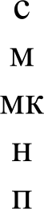
Десятичные приставки
Константы
ускорение свободного падения на Земле гравитационная постоянная универсальная газовая постоянная скорость света в вакууме
коэффициент пропорциональности в законе Кулона модуль заряда электрона
(элементарный электрический заряд) постоянная Планка

Наимено-  вание | Обозначение | Множитель | Наимено-  вание | Обозначение | Множитель
гига | Г | 10’ | санти |  | 10—2
мега | М | 10‘ | милли |  | 10°'
кило | к | 10’ | микро |  | 10
гекто | г | 102 | нано |  | 10°'
деци | д | 10 ' | пико |  | 10 ' 2

2
g —— 10 м/с'
G = 6,7 10— Н м'/кг'
k —— 9 10’ Н м2/
2
е —— 1,6 10319
h —— 6,6 10°' 4 Дж с

Прочитайте перечень понятий, с которыми Вы встречались в курсе физики:

электроёмкость, паскаль, литр, энергия, генри, плотность

Разделите эти понятия на две группы по выбранному Вами признаку. Запишите в таблицу название каждой группы и понятия, входящие в эту группу.

Название группы понятий
Выберите два верных утверждения о физических величинах или понятиях. Запишите
в ответ их номера.
- Упругими называются деформации, которые исчезают после того, как действие внешних сил прекращается.
- При равноускоренном движении тело за каждый час проходит одинаковые расстояния.
- Кинетическая энергия тела зависит от высоты, на которой находится тело над поверхностью Земли.
- Силой Ампера называют силу, с которой электрическое поле действует на заряженные
- Фотоны не обладают массой покоя и движутся в вакууме со скоростью, равной скорости света в вакууме.

Ответ:

При вытекании воздуха из надутого воздушного шарика он приходит
в движение (см. рисунок).

Как называется такой вид движения в физике?

Ответ:

Прочитайте текст и вставьте на место пропусков словосочетания из приведённого списка.

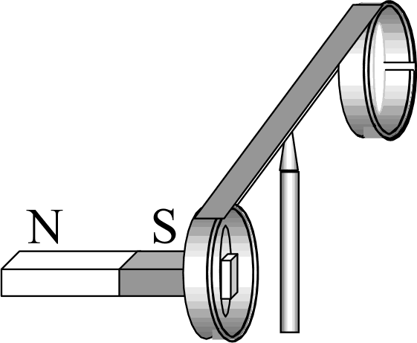
На рисунке изображён момент демонстрационного эксперимента по проверке правила Ленца, когда все предметы неподвижны. Южный полюс магнита находится внутри сплошного металлического кольца, но не касается его. Коромысло с металлическими кольцами может свободно вращаться вокруг вертикальной опоры. Если начать выдвигать магнит из сплошного кольца, то кольцо будет . Если магнит начать с разрезом, то кольцо будет

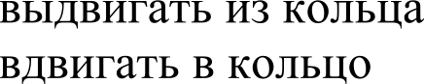
Список словосочетаний оставаться неподвижным перемещаться вслед за магнитом отталкиваться от магнита совершать колебания

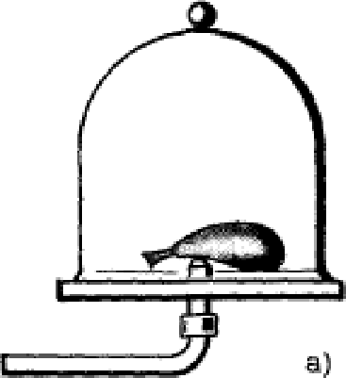
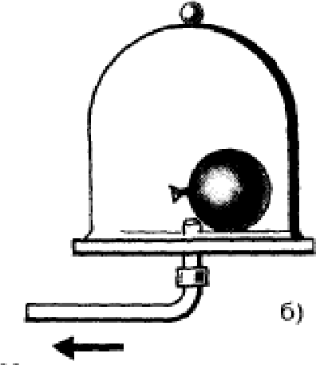
Под колокол воздушного насоса поместили слегка надутый и завязанный шарик. По мере выкачивания воздуха из-под колокола шарик
раздувается
(см. рисунок). Как изменяются при этом объём воздуха в шарике, его давление и плотность?
Для каждой величины определите характер изменения и поставьте в таблице знак «*» в нужной клетке таблицы.

 | Характер изменения величины
 | увеличивается | уменьшается | не изменяется
Объём воздуха в шарике
Давление воздуха в шарике
Плотность воздуха в шарике

Связанная система элементарных частиц содержит 9 электронов, 10 нейтронов и 8 протонов. Используя фрагмент Периодической системы элементов Д.И. Менделеева, определите, ионом или нейтральным атомом какого элемента является эта связанная система.
N  14,0067  Азот | 8  О  15,9994  Кислород |  | 9  18,9984 | F  Фтор | 1 0  Ne  20,183  Неон
15  30,9738  Фосфор | 16  32,064 | S  Cepa | 17  35,453 | Хлор | 18  Ar  39,948  Аргон
23  50,942  Ванадий | Хром | 24  51,996 | 25  54,938  Марганец |  | 26  Fe  55,847  Железо

Ответ: На рисунках А, Б, В приведены спектры
излучения атомарных паров стронция,
неизвестного образца и кальция. Содержится ли в образце стронций и кальций? Ответ поясните.

Ответ:
Са

8 Воду, первоначальная температура которой равна 25 °С, нагревают на плитке неизменной мощности. Для нагревания воды до температуры кипения потребовалась энергия, равная 100 кДж. Далее на кипение воды было затрачено 40 кДж. Изобразите описанные процессы на графике зависимости температуры воды от полученной энергии.

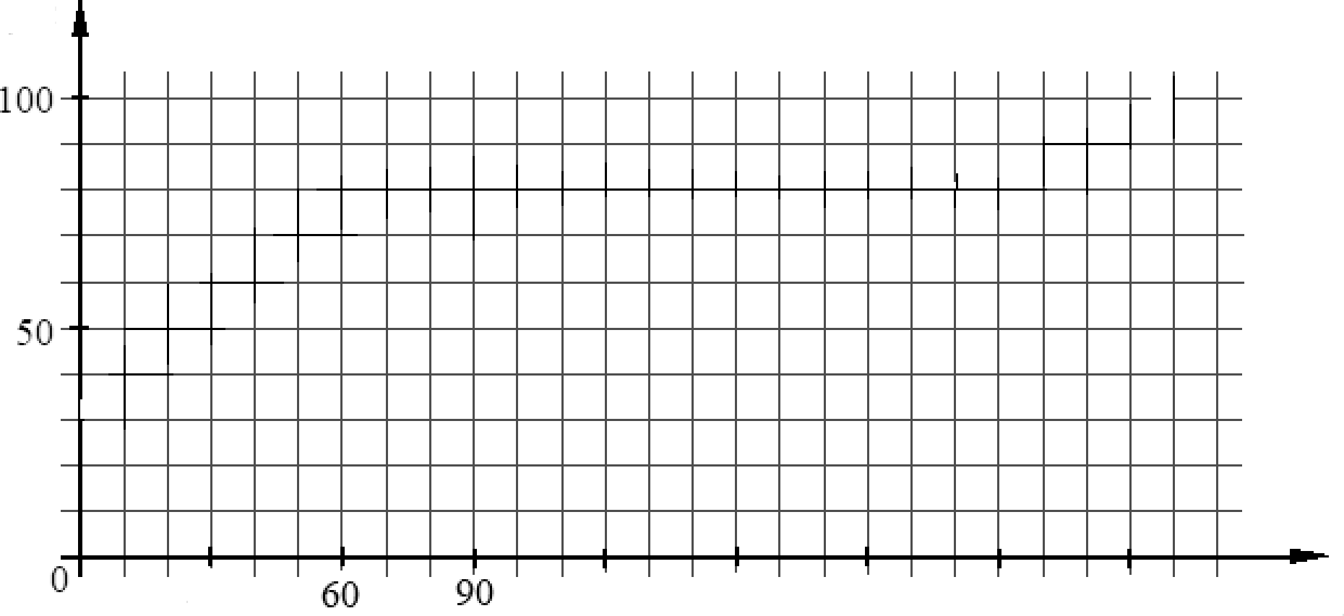
f.°C

30 120 ho по 2і0 240

Летом Андрей живёт в дачном доме, в котором электропроводка выполнена медными проводами сечением 1,5 мм2. Линия для розеток оснащена автоматическим выключателем с установкой срабатывания 16А (цепь размыкается при превышении данного значения
тока). Напряжение электрической сети 220 В.

В таблице представлены электрические приборы, используемые в доме, и потребляемая

Электрические приборы | Потребляемая мощность, Bm
Телевизор | 500
Электрический обогреватель | 2000
СВЧ-печь | 800
Электрический чайник | 2000
Электрический утюг | 1500

В доме работает электрический обогреватель. Какой(-ие) из указанных приборов можно
включить в сеть дополнительно к обогревателю? Запишите решение и ответ.
Решение:

Ответ:

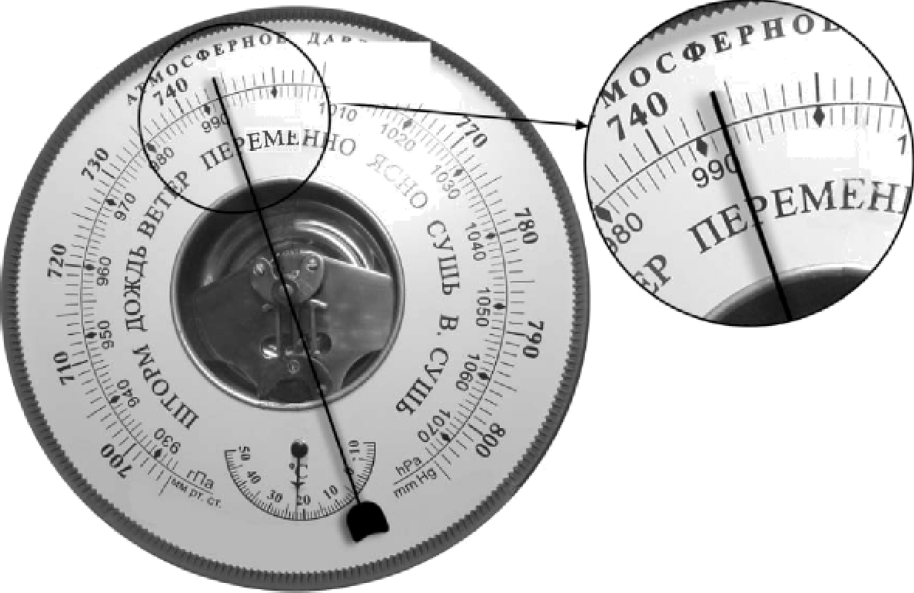
10 С помощью барометра проводились измерения атмосферного давления. Верхняя шкала барометра проградуирована в мм рт. ст., а нижняя шкала — в rПa (см. рисунок). Погрешность измерений давления равна цене деления шкалы барометра.

1000

Запишите в ответ показания барометра в мм рт. ст. с учётом погрешности измерений. Ответ: мм рт. ст.

Космонавты исследовали зависимость силы тяжести от массы тела на посещённой ими
планете. Погрешность измерения силы тяжести равна 2,5 Н, а массы тела — 50 г.
Результаты измерений с учётом их погрешности представлены на рисунке.
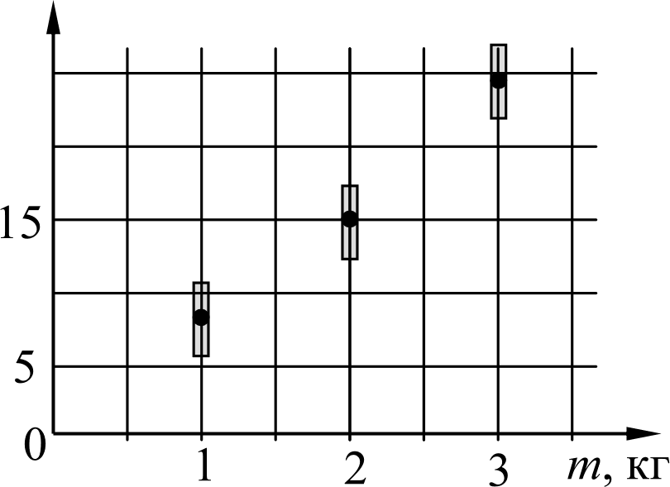
F, Н

20

10

Каково приблизительно ускорение свободного падения на этой планете?

Ответ: 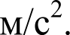

7

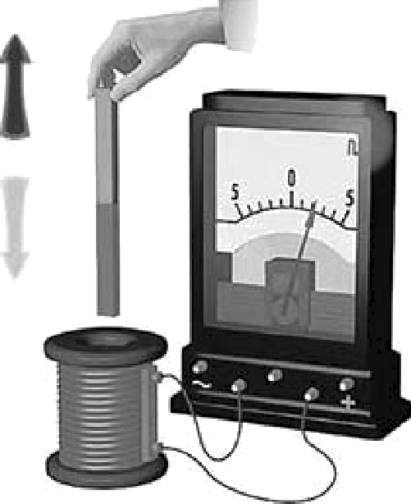
12 В катушку индуктивности вносят магнит. При этом в её обмотке возникает индукционный ток. Вам необходимо исследовать, зависит ли направление индукционного тока, возникающего в катушке, от направления вектора магнитной индукции магнита. Имеется следующее оборудование (см. рисунок):
катушка индуктивности;
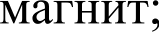
амперметр (на шкале которого «0» посередине); соединительные провода.

В ответе:
- Опишите экспериментальную установку.
- Опишите порядок действий при проведении исследования.

Ответ:

Остановите соответствие между техническими устройствами и физическими явлениями, лежащими в основе принципа их действия.
К каждой позиции первого столбца подберите соответствующую позицию из второго столбца.

ТЕХНИЧЕСКИЕ УСТРОЙСТВА
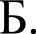
А. двигатель постоянного тока лампа накаливания
ФИЗИЧЕСКИЕ ЯВЛЕНИЯ
взаимодействие постоянных магнитов
- действие магнитного поля на проводник с током
- тепловое действие тока
- химическое действие тока

Запишите в таблицу выбранные цифры под соответствующими буквами.

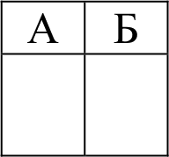
Ответ:

Мрочитайте фрагмент инструкции к стиральной машине и выполните задания 14 и 15.

Прежде чем включать машину в розетку, подсоедините провод заземления к водопроводной трубе, если она сделана из металла.
Если вода подаётся по трубам из синтетического материала, такого как винил, заземление не может быть произведено к водопроводной трубе. Необходимо использовать другой способ заземления.

Для максимальной безопасности подсоедините провод заземления к медной пластине или
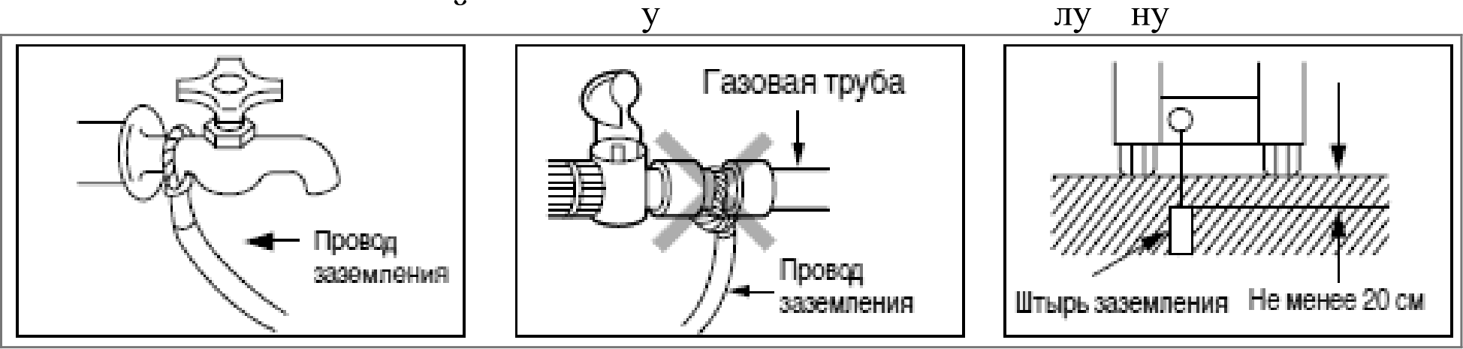
штырю заземления и закопаите пластин или штырь в землю на г би не менее 20 см.

В инструкции требуется при установке стиральной машины подсоединить провод
заземления. Для чего делают заземление?

Ответ:

Почему в инструкции запрещается делать заземление через водопроводную трубу из
синтетического материала, такого как винил?

Ответ:

Нрочитайте текст и выпояпите задания 16—18.

Рентгеновские лучи
Рентгеновское излучение — это электромагнитные волны, энергия фотонов которых лежит на шкале электромагнитных волн между ультрафиолетовым излучением и гамма- излучением.
Рентгеновские лучи возникают всегда, когда движущиеся с высокой скоростью электроны тормозятся материалом анода (например, в газоразрядной трубке низкого давления). Часть энергии, не рассеивающаяся в форме тепла, превращается в энергию электромагнитных волн (рентгеновские лучи).
Есть два типа рентгеновского излучения: тормозное и характеристическое. Тормозное рентгеновское излучение не является монохроматическим, оно характеризуется разнообразием длин волн, которое может быть представлено сплошным (непрерывным) спектром.
Характеристическое рентгеновское излучение имеет не сплошной, а линейчатый спектр. Этот тип излучения возникает, когда быстрый электрон, достигая анода, выбивает электроны из внутренних электронных оболочек атомов анода. Пустые места в оболочках занимаются другими электронами атома. При этом испускается рентгеновское излучение с характерным для материала анода спектром энергий.
Монохроматическое рентгеновское излучение, длины волн которого сопоставимы с размерами атомов, широко используется для исследования структуры веществ. В основе данного метода лежит явление дифракции рентгеновских лучей на трёхмерной кристаллической решётке. Дифракция рентгеновских лучей на монокристаллах была открыта в 1912 г. М. Лауэ. Направив узкий пучок рентгеновских лучей на неподвижный кристалл, он наблюдал на помещённой за кристаллом пластинке дифракционную картину, которая состояла из большого количества расположенных в определённом порядке пятен.
Дифракционная картина, получаемая от поликристаллического материала (например, металлов), представляет собой набор чётко обозначенных колец. От аморфных материалов (или жидкостей) получают дифракционную картину с размытыми кольцами.

- Какой из типов рентгеновского излучения имеет линейчатый спектр?

Ответ:

На рисунках представлены дифракционные картины, полученные на монокристалле, металлической фольге и воде. Какая из картин соответствует дифракции на
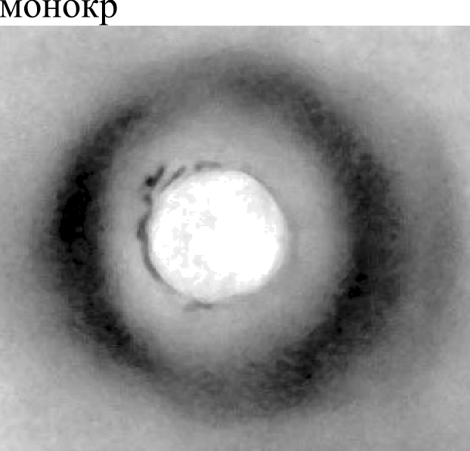
исталле?
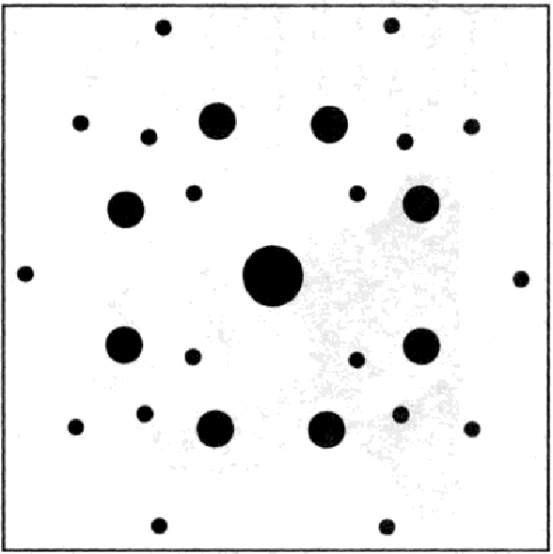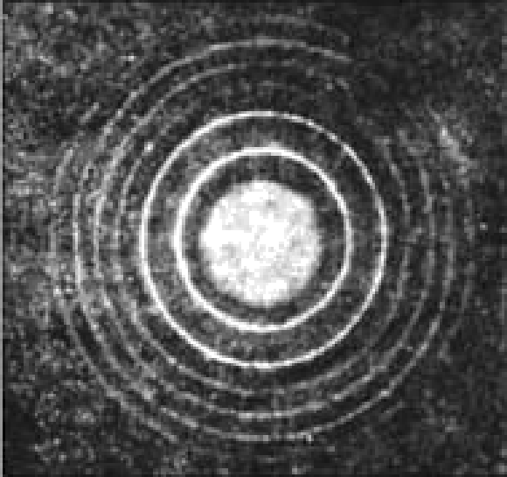
(2) 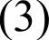

Ответ:

i8 Можно ли исследовать атомную структуру монокристалла, используя инфракрасные лучи? Ответ поясните.

Ответ:

Ответы к заданиям

№ задания | Ответ | Баллы за задание
2 | 15 | 2 балла, если верно указаны два  элемента ответа; 1 балл, если допущена одна ошибка или верно указан только один элемент ответа
3 | реактивное движение (или реактивное) | 1 балл
4 | перемещаться вслед за магнитом  вдвигать в кольцо / выдвигать из кольца оставаться неподвижным | 2 балла, если верно вставлены все  словосочетания, 1 балл, если допущена одна ошибка
5 | Объем воздуха в шарике увеличивается.  Давление воздуха в шарике уменьшается. Плотность воздуха в шарике уменьшается | 2 балла, если верно указаны все  элементы ответа, 1 балл, если допущена одна ошибка
6 | ион кислорода | 1 балл
10 | (744 1) мм рт. ст. | 1 балл
11 | любое значение в интервале  от 7,3 до 8,8 м/с2 | 1 балл
13 | 23 | 2 балла, если верно указаны два  элемента ответа; 1 балл, если допущена одна ошибка или верно указан только один элемент ответа
16 | характеристическое рентгеновское  излучение | 1 балл
17 | 2 | 1 балл

Критерии оценивания заданий с развёрнутым ответом

Возможный ответ
Название ппы понятии  Физические величины  изических величин | Понятия  Плотность, эне гия, элек оемкость Fe и, паскаль, ли
Указания к оцениванию |  | Баллы
Верно заполнены все клетки таблицы |  | 2
Верно указаны названия групп понятий, но допущено не более двух ошибок при  распределении понятий по группам.  Приведено верное распределение по группам, но допущена ошибка в названии одной из групп |  | 1
Другие случаи, не удовлетворяющие критериям на 2 и 1 балл |  | 0
Максимальный балл |  | 2

Возможный ответ
В спектре образца присутствуют спектральные линии атомарного стронция, но
отсутствуют спектральные линии кальция. Следовательно, в неизвестном образце содержится стронций, но не содержится кальций
Указания к оцениванию | Баллы
Дан верный ответ, и приведено пояснение о наличии или об отсутствии  в спектре образца спектральных линий известных газов | 1
Другие случаи, не удовлетворяющие критерию на 1 балл | 0
Максимальный балл | 1

Возможный ответ
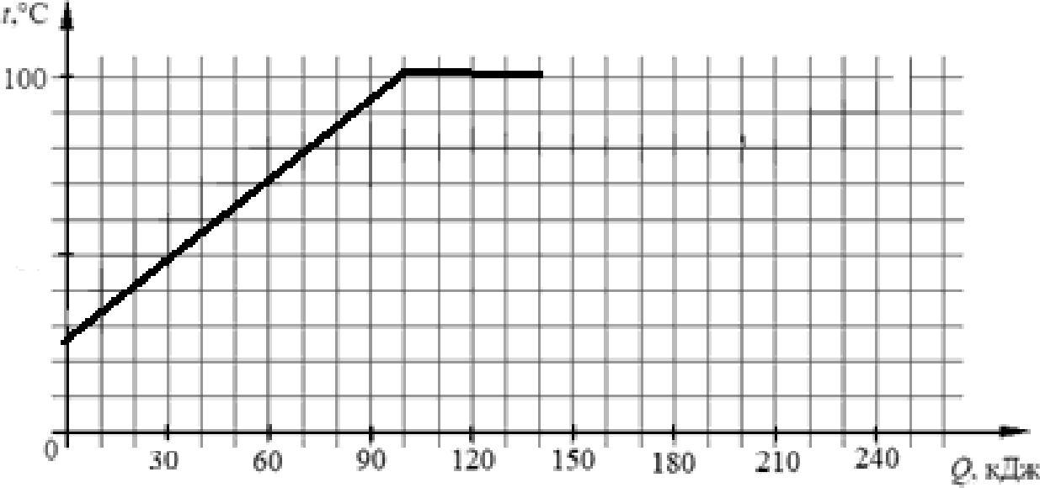

Указания к оцениванию | Баллы
Построен верный график, включающий участок нагревания, кипения и верное  указание температуры кипения | 2
Построен график, но в нём допущена ошибка для одного из участков | 1
Другие случаи, не удовлетворяющие критериям на 2 и 1 балл | 0
Максимальный балл | 2

Возможный ответ
Максимальная мощность, на которую рассчитана проводка, Р —— IU —— 16 220 = 3520 Вт.
Суммарная мощность всех включённых в сеть электроприборов не должна превышать 3,5 кВт. Электрический обогреватель имеет мощность 2000 Вт. Значит одновременно с ним можно включить в сеть либо только утюг, либо только телевизор, либо только СВЧ- печь. Либо можно одновременно включить телевизор и СВЧ-печь (их суммарная потребляемая мощность 1300 Вт)
Указания к оцениванию | Баллы
Приведены верный ответ и его обоснование (решение) | 2
Приведён верный ответ, но в обосновании (решении) допущена вычислительная  ошибка.  Обоснование (решение) неполное | 1
Другие случаи, не удовлетворяющие критериям на 2 и 1 балл | 0
Максимальный балл | 2

12
Возможный ответ
- Используется установка, изображённая на рисунке. Катушка подсоединяется к
амперметру. Магнит вносят в катушку и наблюдают появление индукционного тока.
- Направление вектора магнитной индукции магнита изменяют, внося магнит в катушку сначала северным, а затем южным полюсом. При этом скорость движения магнита в двух ОПЫТПХ П]ЭИMejЭHO ОДИНІІКОВ£t.
- О направлении индукционного тока судят по направлению отклонения стрелки амперметра
Указания к оцениванию | Баллы
Описана экспериментальная установка.  Указан порядок проведения опыта и ход измерения направления тока | 2
Описана экспериментальная установка, но допущена ошибка либо в описании  порядка проведения опыта, либо в ходе проведения измерений | 1
Другие случаи, не удовлетворяющие критериям на 2 и 1 балл | 0
Максимальный балл | 2

Возможный ответ
При неполадках в электросети машины ее корпус может оказаться под напряжением.
Если корпус машины заземлен, то при прикосновении к нему через тело человека не будет течь ток, поскольку его сопротивление много больше сопротивления провода заземления
Указания к оцениванию | Баллы
Представлено верное объяснение, не содержащее ошибок | 1
Объяснение не представлено.  В объяснении допущена ошибка | 0
Максимальный балл | 1

15
Возможный ответ
Труба из пластика (винила) не проводит электрический ток, а значит, не может
использоваться для заземления
Указания к оцениванию | Баллы
Представлено верное объяснение, не содержащее ошибок | 1
Объяснение не представлено.  В объяснение допущена ошибка | 0
Максимальный балл | 1

Возможный ответ
- Нельзя.
- Длины волн инфракрасного излучения много больше размеров атомов, поэтому ИК лучи будут огибать атомы («не замечая» их)
Указания к оцениванию | Баллы
Представлен правильный ответ на вопрос, и приведено достаточное  обоснование, не содержащее ошибок | 2
Представлен правильный ответ на поставленный вопрос, но его обоснование не  является достаточным.  Представлены корректные рассуждения, приводящие к правильному ответу, но  ответ явно не сформулирован | 1
Другие случаи, не удовлетворяющие критериям на 2 и 1 балл | 0
Максимальный балл | 2

